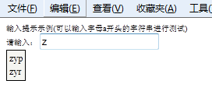

用Ajax 进行 输入提示 自动完成

